Interconnexion du routage des appels entre MTN GUINEE BISSAU et
MC GUINEE BISSAU

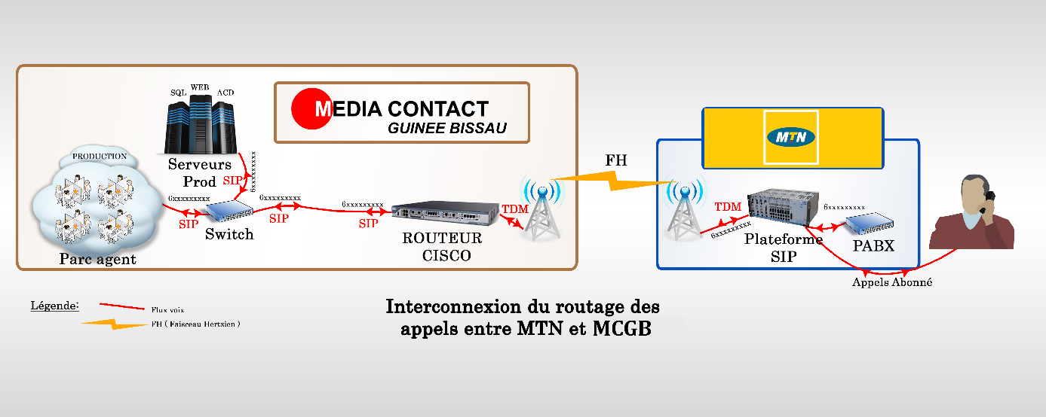

Figure 1 : Architecture de routage des appels

Commentaires :

Le routage des appels se fera en trunk SIP via une liaison FH (ou Fibre optique) avec une capacité de10 Mbps.

Accès au SI MTN GUINEE BISSAU

Pour accéder aux systèmes d’information de MTN GUINEE BISSAU, nous proposons une connexion Data via une liaison Faisceau Hertzien (FH) dédié avec une bande passante de 4Mbits qui sera augmentée au fur et à mesure en fonction du taux d’occupation.

Ci-dessous l’architecture simplifiée à mettre en place :

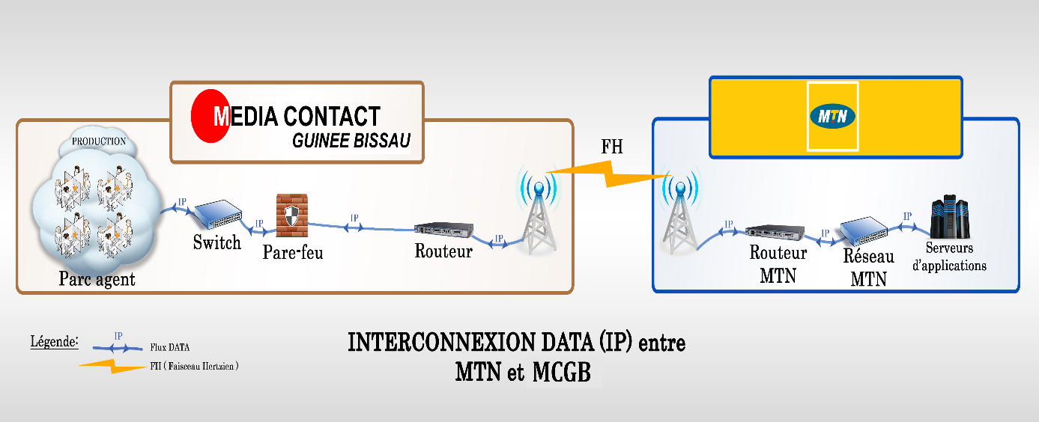

Tableau récapitulatif des besoins

PRE-REQUIS | CARACTERISTIQUE | FOURNISSEUR
Routeur pour l’interco cote MC GUINNE BISSAU | CISCO 2900 | MTN GUINEE BISSAU
Liaison Faisceau hertzien(FH) ou Fibre Optique (FO) | Pour la voix 8 Mbps | MTN GUINEE BISSAU
Liaison Faisceau hertzien(FH) ou Fibre Optique (FO) | - Pour la Data 6 Mbps  - Connexion Internet 4 Mbps | MTN GUINEE BISSAU
Serveur CRM | CRM OMNICANAL | MEDIA CONTACT GUINEE BISSAU
Poste de travail agent | Core I7, 3Ghz / RAM : 8Go / Casque / Ip Phone | MEDIA CONTACT GUINEE BISSAU
Pare feue |  | MEDIA CONTACT GUINEE BISSAU

